СОХРАНИТЬ ЖИВУЮ ВЕРУ – ВЕРУ ДЕТСТВА
Когда я вернулся после первого учебного года на лето домой, моя мать сказала мне: «Едем к старцу!» С этого лета и до кончины старца Амвросия я побывал в Оптиной Пустыни раз пять. Эти поездки с матерью я очень любил. Поля, луга, цветы, монастырская гостиница… все меня развлекало.
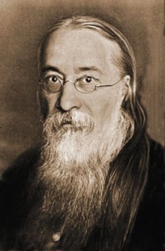Митр. Евлогий
Когда я приезжал к о. Амвросию девятилетним мальчиком, старец со мной шутил: поставит на колени и, бывало, скажет: «Ну, рассказывай грехи». Меня это смущало. А когда я стал постарше, старец Амвросий сам меня исповедовал.
Лишь эти светлые воспоминания и освещают школьный период моей жизни. Я окончил духовное училище в 1882 году первым учеником. Мне было 14 лет.
Во время моей отроческой беспризорности главное, что меня спасло, это духовное влияние и руководство старца о. Амвросия. Теперь, когда я, будучи семинаристом, приезжал в Оптину Пустынь, я каялся о. Амвросию в семинарских грехах, а он меня журил и ставил на поклоны. Его благодетельная рука хранила меня от дурных путей, чудесно оберегала от всякой нечистоты… да и до сих пор я живу его святыми молитвами. Я в это верю.
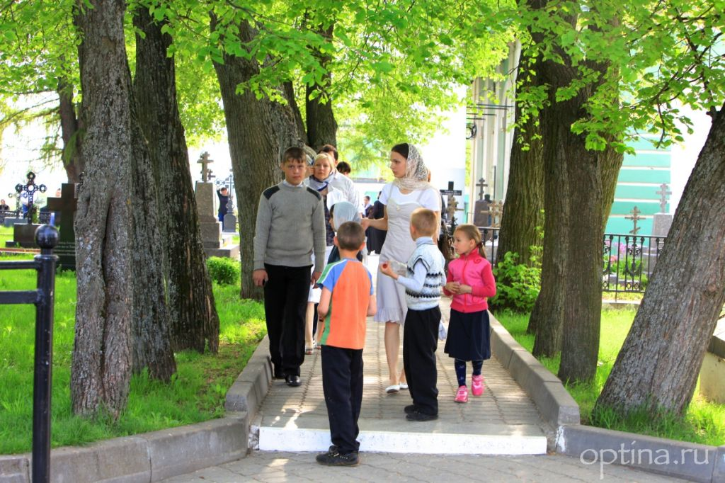
Летние каникулы, которые я ежегодно проводил дома, в родном с. Сомове, а затем в с. Апухтине, куда перевели моего отца, в кругу моей семьи, оказывали на меня тоже самое благотворное влияние. Благодаря мистической настроенности моей матери жизнь в нашем семейном гнезде дышала простой, но горячей верой, упованием на Промысл Божий, на Божье милосердие…
О такой вере не спорят, ее не обсуждают — ею живут. В обстановке крепкого, благочестивого строя с меня быстро сбегало все наносное, налипшее за зиму в семинарии, и я возвращался к бесхитростной, живой вере моего детства.
Из книги «Путь моей жизни»
Митрополит Евлогий (Георгиевский)
29 июля 2016 г.

